### 概念：

###### 渐进式js框架中的“渐进式”是什么意思？

答：就是vue本身只有一些核心的东西，很多功能不能实现，要引入vue专属的插件。用哪个引那个就是渐进式。

###### MVVM是什么意思？

答：

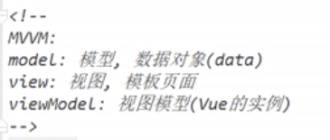

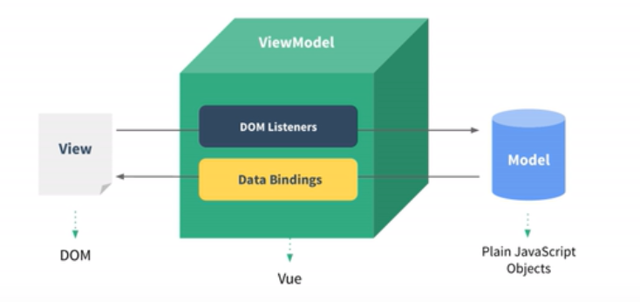

###### Vue的优点？

答：

1. 编码简洁、体积小、运行效率高。
2. 结合了angular的“模板和数据绑定”技术和react的“组件化”和“虚拟dom”技术。

###### Vue常用扩展插件？

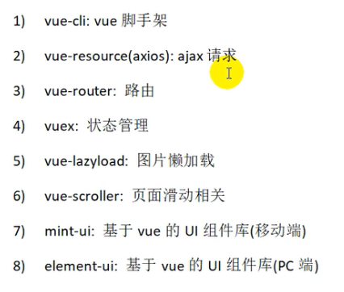

### 基本使用：

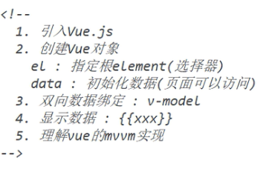

### 常用功能：

###### 双向绑定

**v-model**

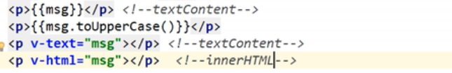

###### 强制数据绑定

**v-bind**

描述：

在html标签中属性中的变量是不会解析的，如下图

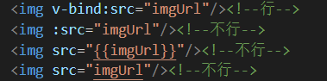

就要用到这个v-bind

###### 绑定事件监听

**v-on**

描述：

语法v-on:事件名=”vue对象中methods中的函数名”

例：

简写

###### 变量计算（生命周期）、监听、缓存

**变量生命周期Computed**

描述：属性计算就是一个变量的生命周期，分别有“编辑””和“获取”时，对应set和get。

注：Computed中定义的变量不能在data中定义，否则已data中的为准

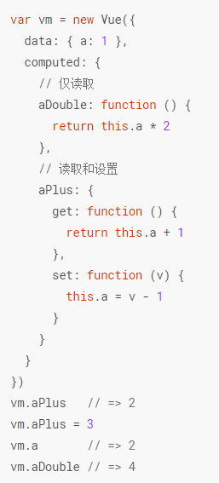

**监听watch**

描述：就相当于jq的change函数

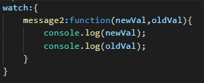

第二种写法

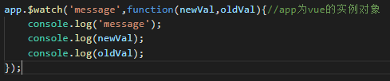

**条件判断v-if，v-elseif，v-else**

描述：跟php的模板函数一样。只不过套在html标签属性里面。

注：条件不命中的标签以及其子标签将会被移除，而不是隐藏。

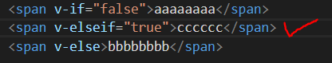

**显示/隐藏v-show**

描述：略



**遍历、循环v-for**

描述：略

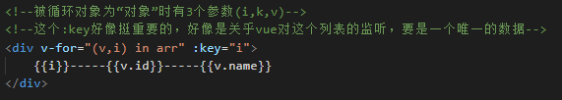

**v-for循环如何给标签属性赋值**

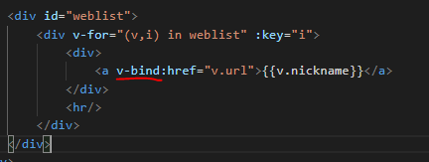

### 偏门小知识/小坑：

**1、{{}}里面的变量可以是js原生函数**

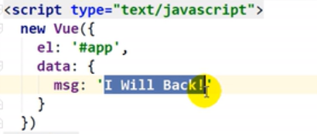 

输出字符串的大写。

**2、data中的数组数据更新时，页面数据不更新**

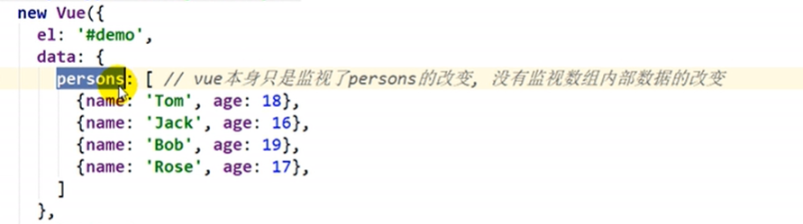

如图，当persons中的数据被修改时，页面不会触发更新。因为vue只监听persons变量，里面的没有监听。就好像persons是一个箱子，vue只管箱子在不在坏没坏，里面的东西不归它管，偷了也不知道。

这样很明显开发不方便，所以vue对一些原生js函数进行了重写。

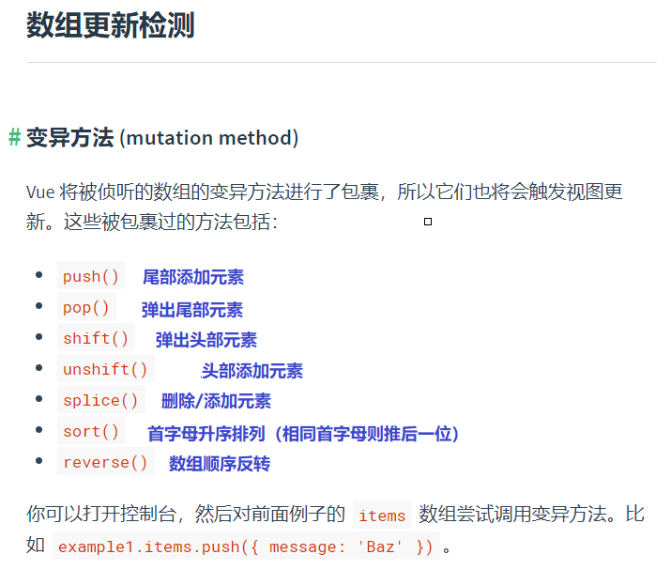

用这些函数去修改data中的数组，是可以渲染到页面的

**3、vue调用函数时传当前对象event**



